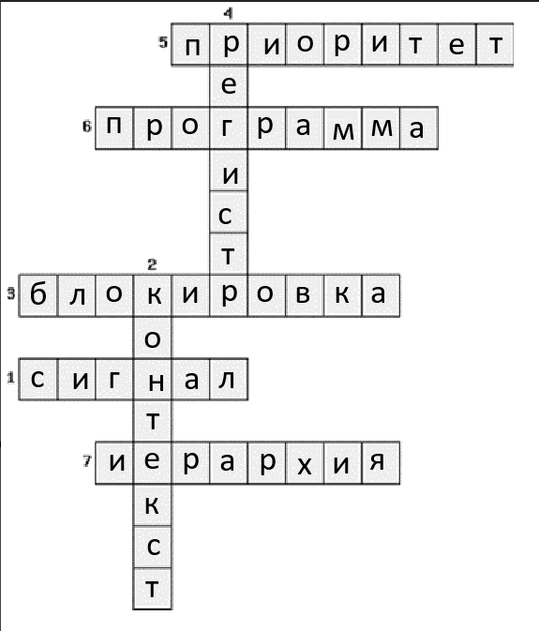
1. Внешнее уведомление, отправляемое утилитой kill
или taskkill, которое, как правило, приводит к
завершению процесса.
2. Совокупность системных данных, характеризующих
процесс и существующих в течение всего времени его
выполнения.
3. Состояние процесса, при котором происходит
обращение к устройству, которое на данный момент
недоступно ввиду ожидания выполнения операции.
4. Именованная ячейка сверхбыстрой оперативной
памяти, расположенной прямо на кристалле
процессора.
5. Свойство процесса, контролирующее количество
процессорного времени, которое выдается процессу
при его выполнении.
6. Хранимый набор инструкций и данных, который
представляется в ОС в виде исполняемого файла.
7. Структура, представляющая информацию о процессах в виде дерева, содержащего связи между процессами-
родителями и процессами-потомками.

Ответы:
1)Сигнал
2)Контекст
3)Блокировка
4)Регистр
5)Приоритет
6)Программа
7)Иерархия

